

台灣三商名人賽 潘政琮返台參戰
發稿時間：2015/09/29 17:42 最新更新：2015/09/29 21:33
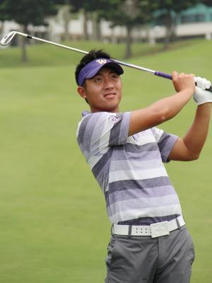

台灣名人賽暨三商杯高球賽10月1日將在淡水開打，近年曾拿下業餘球王並將在明年升上PGA次級賽事威巡的旅美好手潘政琮，也特別空出時間回台參賽。（中央社檔案照片）
（中央社記者李晉緯台北29日電）台灣名人賽暨三商杯高球賽10月1日將在淡水開打，近年曾拿下業餘球王並將在明年升上PGA次級賽事威巡的旅美好手潘政琮，也特別空出時間回台參賽。
總獎金65萬美元（約新台幣2150萬元）的台灣名人賽暨第29屆三商杯高爾夫邀請賽，10月1日起將在台灣高爾夫俱樂部（淡水球場）進行4回合72洞的賽事。
這項賽事是台灣職業男子高球賽獎金最多、規模最大、水準最高的比賽，因此吸引來自23個國家或地區121位國內、外好手，共同追逐獎盃、綠夾克和13萬美元（約新台幣430萬元）獎金的冠軍榮耀。
參賽選手中，除有4度封王的呂文德、兩度奪冠的蔡啟煌和呂偉智等好手外，最受矚目的莫過於今年在PGA加巡賽（Mackenzie TOUR）發展的潘政琮。
大會會長翁肇喜表示，三商在潘政琮尚未成名前，就曾不斷給予鼓勵，這些年不論潘政琮在業餘的賽事，或是今年起在職業的比賽，也都持續關心他的近況，算是相當有緣。
翁肇喜說，這次賽事籌備會中，不少人提及潘政琮的名字，幾經聯繫，潘政琮也願意在百忙之中抽空回台參賽，使大家的期待得以成真，讓他十分感動。
潘政琮業餘時代代表華盛頓大學征戰，曾一舉登上業餘球王寶座，轉入職業後從PGA第3級的加巡打起，在僅參加8場比賽就拿下兩座冠軍的加持下，在年終獎金榜排名第2，也將在明年升上PGA第2級的威巡（web.comTOUR）賽事。1040929

